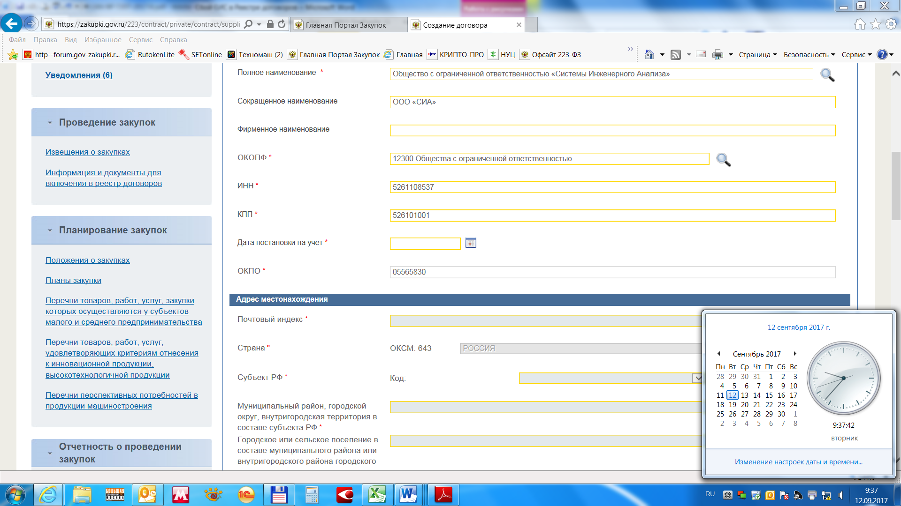
Сбой ЕИС в Реестре договоров. Сведения о поставщике в базе ЕГРЮЛ ЕИС отсутствуют. Заполнить таблицу вручную не возможно.

